- Стислий аналітичний огляд

Продукт, що отримується в процесі синтезу (так званий метанол-сирець) містить, окрім основної речовини - метанолу, значну кількість домішок. Причому головними домішками метанолу-сирцю є вода і діметиловий ефір. Склад же мікродомішок, присутніх в метанолі-сирці, дуже складний і до кінця ще не розшифрований. Хроматографічними і спектрографіями хромато-мас-спектрографічними дослідженнями виявлено понад 50 органічних кисневмісних сполук різних класів. Спільний вміст мікродомішок звичайний менше 1,0% (мас.) і в основному це - спирти С₂-С₆

Проте саме ті домішки, вміст яких складає соті і тисячні долі відсотка, визначають якість метанолу-ректифікату; головні з них - неорганічні з'єднання, кетон, карбоніли заліза і з'єднань азоту.

Присутність в газі сірководня сприяє появі в метанолі-сирці органічних сполук сірки і карбонілів заліза (леткого заліза). Наприклад, вміст їх в метанолі-сирці, отриманому під тиском 30 МПа, складає 0,1-0,7 міліграм/л. Показники, що характеризують наявність в цьому метанолі-сирці домішок, що легко окислюються : бромисте число 0,006 г Br₂/100г і перманганатна проба 0-3 хв. Крім того, в метанолі-сирці є аміни - 0,2-1,0 міліграм/л і розчинені компоненти синтез-газу (H₂, CO, CO₂, N₂, CH₄) - близько 0,045% (мас.), а також домішки каталізатору і механічні домішки.

У метанолі, отриманому при тиску 5 МПа, міститься у декілька разів менше 2-метилпропанола-1, концентрація ж пропанолу-1 більше концентрації 2-метилпропанола-1. Разом з тим з'являються насичені вуглеводні переважно нормальної будови (з 3-4 ізомерами в незначній частці). Вміст вуглеводнів в метанолі-сирці знаходиться в межах 0,02-0,10% (мас.). Вуглеводні від пентана до декана включно утворюють з метанолом гомогенні азеотропні суміші, а до тридекана включно - гетерогенні з водою

Як вже було відмічено, при синтезі метанолу на каталізаторах разом з основними реакціями взаємодії оксидів вуглецю і водню протікає велика кількість послідовних і паралельних реакцій, в результаті яких виходить значна кількість побічних речовин. Це не лише відбивається на якості продукту, але значно погіршує і показники процесу, ускладнюючи схему виділення метанолу-ректифікату і збільшуючи витрату газової сировини і енергетичні витрати.
Встановлено, що в синтетичному метанолі-сирці міститься більше 50 органічних сполук. Це прості і складні ефіри, альдегіди, кетони, формали, ацеталі, вищі спирти, карбонові кислоти, аміни. Спільний вміст їх в перерахунку на органічні сполуки коливається від 0,3- до 5,2 % (мас.) залежно від якості сировини, вживаного каталізатора і умов процесу.

Вміст метанолу в метанолі-сирці, що отримується на низькотемпературних каталізаторах, досягає 99,7% (мас.) проти 94,8% (мас.) на цинк-хромовому каталізаторі. Проте на цинк-хромовому каталізаторі СНМ-1 додатково утворюються метиловий ефір, пентанол-1, насичені вуглеводні С₆-С₃₅, парафіни (вміст досягає 0,04-0,09% мас.). Підвищення тиску при синтезі метанолу і перехід від каталізатора СНМ-1 до СНМ-2 знижує якість продукту. Особливо різко при цьому збільшується вміст диметілового ефіру.

Вміст води залежить від концентрації діоксиду вуглецю і співвідношення реагуючих компонентів в початковому і циркуляційному газах. При синтезі метанолу на цинк-хромовому каталізаторі вміст СО₂ в циклі не перевищує 1,5% (об.), і концентрація води коливається в межах 6-
12% (об.). На низькотемпературних каталізаторах при вмісті в газі до 4-8% (об.) СО2 концентрація води в метанолі-сирці складає 12-20% (мас.)

Вміст і склад мікродомішок в метанолі-сирці різних виробництв залежить від якості сировини і її підготовки, від вмісту діоксиду вуглецю в газі, що поступає на синтез, від матеріалу апаратури, якості і терміну служби каталізатора і, нарешті, від технологічного режиму синтезу.

У органічної хімії метанол використовується як розчинник.

Метанол використовується в газовій промисловості для боротьби з утворенням гідратів (через низьку температуру замерзання і хорошою розчинності). В органічному синтезі метанол застосовують для випуску формальдегіду, формаліну, оцтової кислоти і ряду ефірів (наприклад, МТБЕ і ДМЕ), ізопрену та ін.

Найбільша його кількість йде на виробництво формальдегіду, який використовується для виробництва карбамидоформальдегидних і фенолформальдегідних смол. Значні кількості CH₃OH використовують у лакофарбовій промисловості для виготовлення розчинників при виробництві лаків. Крім того, його застосовують (обмежено через гігроскопічності і відшаровування) як добавку до рідкого палива для двигунів внутрішнього згоряння.

Завдяки високому октановим числом, позволяещему збільшити ступінь стиснення до 16, збільшуючи тим самим питому потужність двигуна; метанол використовується для заправки гоночних мотоциклів і автомобілів.

Для отримання біодизелю рослинне масло переетеріфіціруется метанолом при температурі 60 ° C і нормальному тиску приблизно так: 1 т масла + 200 кг метанолу + гідроксид калію або натрію.

У багатьох країнах метанол застосовується в якості денатуруючих добавки до етанолу при виробництві парфумів. У Росії використання метанолу в споживчих товарах заборонено [джерело не вказано 517 днів]. У Росії заборонено використання метилового спирту в засобах по догляду за автотранспортом, а також продаж населенню зазначених засобів, що містять метанол

При видобутку газу гідрати можуть утворюватися в стволах свердловин, промислових комунікаціях і магістральних газопроводах. Накопичуюючись на стінках труб, гідрати різко зменшують їх пропускну здатність. Для боротьби з утворенням гідратів на газових промислах вводять

В свердловини і трубопроводи різні інгібітори (метиловий спирт, гліколі). Використовується в паливних елементах. Робота паливних елементів

заснована на реакції окислення метанолу на каталізаторі в диоксид вуглецю. Вода виділяється на катоді. Протони (H +) проходять через протонообмінні мембрану до катода де вони реагують з киснем і утворюють воду. Електрони проходять через зовнішній ланцюг від анода до катода забезпечуючи енергією зовнішнє навантаження.

Промислове культивування та біотехнологічна конверсія морського фітопланктону розглядається як одне з найбільш перспективних напрямків в області отримання біопалива .

На початку 80-х низкою європейських країн спільно розроблявся проект, орієнтований на створення промислових систем з використанням прибережних пустельних районів. Здійсненню цього проекту завадило загальносвітове зниження цін на нафту.

Первинне виробництво біомаси здійснюється шляхом культивування фітопланктону в штучних водоймах, створюваних на морському узбережжі.

Вторинні процеси являють собою метанове бродіння біомаси і подальше гідроксилювання метану з отриманням метанолу.

Основними аргументами на користь використання мікроскопічних водоростей є наступні:

– висока продуктивність фітопланктону (до 100 т / га в рік);

– у виробництві не використовуються ні родючі грунти, ні прісна вода;

– процес не конкурує з сільськогосподарським виробництвом;

– енерговіддача процесу досягає 14 на стадії отримання метану і 7 на стадії отримання метанолу;

З точки зору отримання енергії дана біосистеми має істотні економічні переваги в порівнянні з іншими способами перетворення сонячної енергії.

2.Характеристика сировини, напівфабрикатів, готової продукції

2.1 Характеристика готової продукції
Метанол представляет собой бесцветную, легкоподвижную,легколетучую жидкость с запахом, подобным запаху этанола. Он горюч,дает с воздухом взрывоопасные смеси. В свободном состоянии метанол встречается редко, но его производные содержатся во многих растительных маслах, природных красителях, алкалоидах.

Таблиця 1- Характеристика готовой продукции на метанол технический по
ГОСТ 2222-95

№ | найменування показника |  | показники якості готової продукції ГОСТ 2222-95 Марка А
1 | Масова частка метанола,% | 99,95
2 | Щільність при 20С | 0,791-0,792
3 | Температурна межа  а. межа кіпіння | 64,0-65,5
4 | Випробування з пергаментом калія,не менше,мін | 60
5 | Масова частка води,не більш % | 0,05
6 | Масова частка доля вільних кислот у перерахунку на мурашину кислоту,не більш % | 0,0015
7 | Масова частка альдегідів на кетонів в перерахунку на ацетон | 0,003
8 | Масова частка летючих сполук заліза в перерахунку на залізо | 0,00001
9 | Масова частка хлора, не більш % | 0,0001
10 | Масова частка сірки,не більш % | 0,0001
11 | Масова частка етанола,не більш | 0,01

2.2 Характеристика сировини, напівфабрикатів
Сировиною для отримання метанолу-сирцю служить природній газ

Таблиця 2 – склад природного газу
CH4,% | C2H6,% | C3H8,% | C4H10,% | N2,% | CO2,%
86-97 | 1,5-4 | 1-6 | 0-4 | 1-2 | 0-1

Загальний вміст сірчистих сполук (в перерахунку на сірку) до 80 мг/нм3
(в перерахунку на сірку) у тому числі:
- меркаптанів до 20 мг/нм3;
- сірководню до 20 мг/нм3;
- дисульфидов та інших органічних сполук до 40 мг/нм3.
Зміст рідких вуглеводнів до 15 г/нм3
В процесі каталітичної конверсії вуглеводнів природного газу з водяною парою в трубчастій печі виходить синтез – газ необхідний для синтезу метанолу.
Таблиця 3 – склад природного газа
CO,% | CO2,% | H2,% | N2,% | CH4,% | H2S,%
13-15 | 7-9 | 72-75 | 0,1-0,5 | Не більш 4 | Не більш 0,1 мг/м3

Циркуляційний газ надходить в колони синтезу.

Таблиця 4 – склад циркуляційного газу
H2,% | CO,% | CO2,% | CH4,%
До 83 | Не більш 10 | 2-15 | Не більш 11

Готовим продуктом перегонки метанолу є метанол-ректифікат. Технічне найменування: метанол-отрута, технічний. Метанол – структурна формула СН3ОН (молекулярний вага 32,04).
Якість метанолу ректифікату повинно відповідати вимогам ГОСТ2222-78. Метанол (метиловий спирт) − найпростіший алкоголь,безбарвна рідина з запахом, що нагадує винний спирт. Розчиняється у воді в будь-яких співвідношеннях, є добрим розчинником органічних кислот. При контакті з перекисом натрію, хромовим ангідридом, кристалічним перманганатом калію і іншими сильними окислювачами метанол може загорітися. Більшість газів добре розчиняються в метанолі.
Т. кіп. − 64,7 ºС.
Т. плавлення − -97,85 ºС.
Т. спалаху − +8 ºС.
Т. самозаймання-436ºС.
Питома вага – 0,792 г/см2.

Метанол сильний нервово-судинний отрута з різко вираженим
кумулятивною дією. Потрапивши в організм, він викликає ураження
центральної нервової системи, зорового нерва, печінки, нирок та інших
органів. При прийомі всередину - смертельна доза – 30 мл, 510 мл викликає
важке отруєння, що супроводжується втратою зору.
Метанол викликає отруєння і при всмоктуванні через пори шкіри, а також при вдиханні парів. Гранично-допустима концентрація парів метанолу в повітрі робочої зони виробничих приміщень 5 мг/м3. Клас небезпеки-3.
Конвертований газ (конгаз) використовується для подачі в цикл синтезу.
Таблиця 5 – склад конвертованого газу
H2,% | N2,% | CO,% | H2S,% | CO2,% | CH4,%
72-75 | 0,5 | 13-15 | Не більш 0,1 | 7-9 | Не більш 4

Конвертований газ після печі риформінгу охолоджується і використовується в подальшому в процесі синтезу метанолу.
Продувні і танкові гази мають склад (% об.):

Таблиця 6 – склад продувних газів

H2,% | CO,% | CO2,% | CH4,% | CH3OH,% | N2,%
82-85 | 1,3-2,0 | 1,4-77 | 12-20 | Не більш 0,5 | Не більш 1,0

Сивушне масло (фракція метанол - масло - вода) утворюється в внаслідок ректифікації.
Таблиця 7 – склад сивушного газу
H2O | Вищі спирти | Етанол | Метанол
до 36% | до 10% | не більш 5% | від 25 до 75%

Сивушне масло - отрутна безбарвна рідина складу:
Питома вага - (0,85  0,87) г/см3
Т кипіння - 88 0С
Т спалаху - 6 0С
Т самозаймання - 440 0С
Фізико-хімічні властивості приблизно такі ж як у метанолу -ректифікату. Сивушне масло пожаровзрывоопасной.
Метанол - сирець - вихідна сировина для отримання метанолу – ректифікату.
Таблиця 8 – склад метанол сирець
Метанол,% | Вода,% | ДМФ,% | Ізобутанол,%
83-85 | 16,7-18,5 | Не більш 0,1 | 0,1-0,3

4.РЕЗУЛЬТАТИ РОЗРАХУНКУ, ЇХ АНАЛІЗ

4.1 Термодинамічний аналіз

Основна реакція синтезу:

CО + 2Н2 → СН3ОН

Табл.9 - Довідникові дані для термодинамічних розрахунків [4]:
Речовина | а | b·10³ | c'·10⁻⁵ | c·10⁶ | ∆H₂₉₈, | ^{S}298,
 |  |  |  |  | кДж/моль | Дж/моль·K
СО | 28,41 | 4,1 | -0,46 |  | -110,53 | 197,55
Н2 | 27,28 | 3,26 | 0,5 |  | 0 | 130,52
СН3ОН | 15,28 | 105,2 |  | -31,04 | -201,2 | 239,7
Табл.10 - Термодинамічні показники для реакцій:
Реакція | ∆а | ∆b·10³ | ∆c'·10⁻⁵ | ∆c·10⁶ | ∆Hреак | ∆Sреак
 | -67,69 | 94,58 | -0,54 | -31,04 | -90,67 | -218,89

Розрахунки проводимо за формулами:

Тепловий ефект реакції при 298К:
ΔН _{реак} = ∑ν_{i} ΔН^{прод}₂₉₈ − ∑ν_{i} ΔН^{вих}₂₉₈

Ентропія при 298К:

ΔS _{реак} = ∑ν_{i} S^{прод}₂₉₈ − ∑ν_{i} S^{вих}₂₉₈

Теплоємність при температурі Т:

Δс^{Т}_{р} | = Δa + ΔbT + ΔcT ² + | Δc'
 |  | T ²

Тепловий ефект та ентропія реакції при температурі Т:

ΔН_{Т} = ΔН²⁹⁸_{реак} + Δс^{Т}_{р} (Т − 298)

ΔS _{Т} = ΔS ²⁹⁸_{реак} + Δс^{Т}_{р} ln ^{T}

298

Енергія Гіббса:

ΔG_{T} = ΔH_{T} −TΔS_{T}

Константа рівноваги:
- _{р} = exp( ^{− ΔG} T )
RT

Табл.11 - Результати розрахунків:
Т, К | Δс^{Т}_{р} | ∆H | ∆S | Т | ∆G | К | lnК
 |  | Т |  |  | Т | р | р
298 | -42,9 | -90670 | -261,8 |  | -12666 | 1,7E+02 | 5,11
300 | -42,7 | -90755 | -261,6 |  | -12278 | 1,4E+02 | 4,92
400 | -35,2 | -94257 | -253,8 |  | 7246 | 1,1E-01 | -2,18
500 | -28,4 | -96402 | -246,7 |  | 26972 | 1,5E-03 | -6,49
600 | -22,3 | -97394 | -240,5 |  | 46879 | 8,3E-05 | -9,40
700 | -16,8 | -97425 | -234,8 |  | 66963 | 1,0E-05 | -11,51
800 | -12,0 | -96682 | -229,9 |  | 87221 | 2,0E-06 | -13,12
900 | -7,8 | -95352 | -225,6 |  | 107654 | 5,6E-07 | -14,39
1000 | -4,2 | -93621 | -221,9 |  | 128262 | 2,0E-07 | -15,43
1200 | 1,1 | -89704 | -216,4 |  | 170007 | 3,9E-08 | -17,05
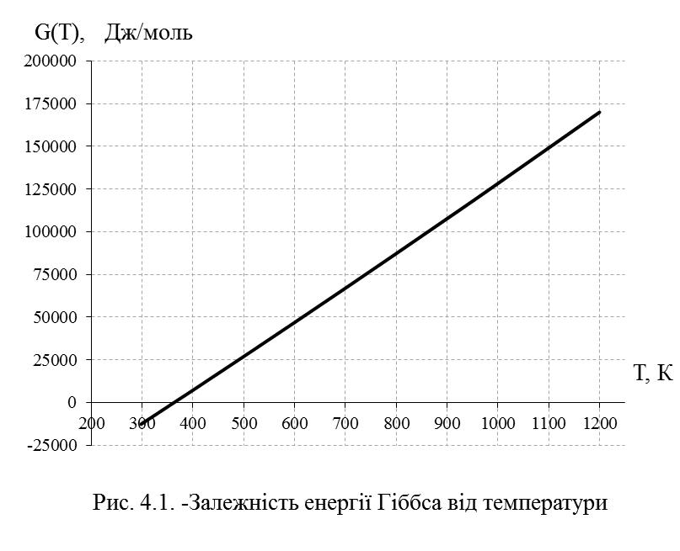

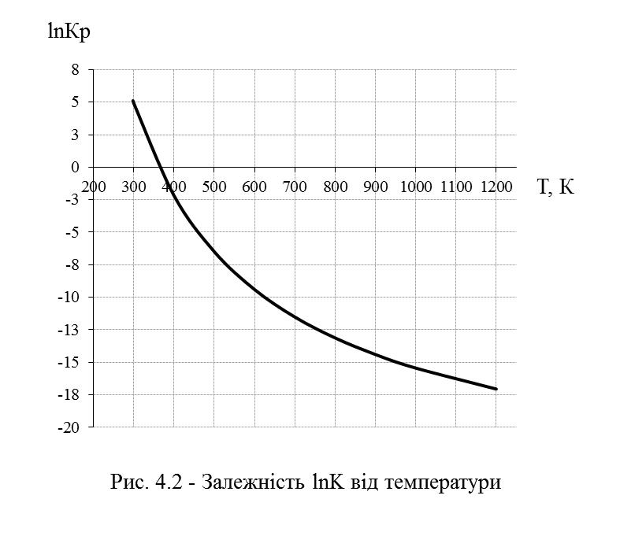

За графіком 4.1 можна зробити висновок, що при температурі понад ≈350° С реакція самодовільно не протікає. За графіком 4.2 за видом кривої можна зробити висновок, що процес синтезу екзотермічний.

4.2 Матеріальний баланс

Вихідні данні:
Продуктивність колони по метанолу-ректифікату |  |  | 55000 т/рік;
Концентрація метилового спирту:
в метанолі-сірці | - а_{F} = | 0,88 | мас. долі
в дистиляті | - а_{Р} = | 0,998 | мас. долі
в кубовому залишку | - а_{W} = | 0,002 | мас. долі
Коефіцієнт надлишку флегми |  | 1,72
Річній фонд робочого часу – |  | 8040 | год.

Розрахунок

Продуктивність (годинна) колони за метанолом-ректифікатом
G_{F} = 6840,80 кг/год

Продуктивність колони за дистилятом визначаємо за формулою:

 |  |  | 6030,34 | кг/год
Продуктивність колони за кубовим залишком визначаємо з рівняння:
G_{W} = G_{F} – G_{P} = |  |  | 810,46 | кг/год
Таблиця 12 - Матеріальний баланс процесу ректифікаціїї
Прихід |  |  | кг/год | Витрата | кг/год
1) Вихідна суміш з вміс- |  |  |  | 1) Дистилят з вмістом | 6030,34
том метанолу 88 % мас. |  |  | 6840,80 | метанолу 99,8% мас.
в т.ч. 100% метанолу |  |  | 6019,90 | в т.ч. 100% метанолу | 6018,28
 |  |  |  | 2) Кубовий залишок | 810,46
 |  |  |  | з вмістом метанолу
 |  |  |  | 0,2% мас.
 |  |  |  | в т.ч. 100% метанолу | 1,62
ВСЬОГО |  |  | 6840,80 | ВСЬОГО | 6840,80

Перераховуємо масові концентрації в мольні за формулою:
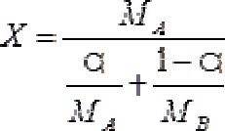

де

Х – концентрація низькокиплячого компоненту А в бінарній суміші, мол. долі; а – зміст низькокиплячого компоненту А в бінарній суміші,

мас. долі; МА, МВ –

молярна маса компонентів А и В відповідно.

 | Довідникові дані:
 | t кип метанолу | 64,7 |  |  | НКК | M_{A}= | 32
 | t кип води | 100 |  |  | ВКК | M_{B}= | 18
Х_{F}= | 0,8049 | мол.долі
Х_{P}= | 0,9964 | мол.долі
Х_{W}= | 0,0011 | мол.долі
Таблиця 13 - Дані з рівноважного вмісту компонентів суміші, долі мол
Долі метанолу |  |  |  | Температура
в рідині | в парі |  |  | кипіння, ° С
1 | 1 | 64,5
0,9 | 0,958 | 66
0,8 | 0,915 | 67,6
0,7 | 0,87 | 69,3
0,6 | 0,825 | 71,2
0,5 | 0,779 | 73,1
0,4 | 0,729 | 75,3
0,3 | 0,665 | 78
0,2 | 0,579 | 81,7
0,1 | 0,418 | 87,7
0,05 | 0,268 | 92,3
0 | 0 | 100
 |  |  |  |  |  | tкип сум.
т. С | 0,0011 | 0,0011 |  |  |  | t x_{W}= | 87,1
т. А | 0,8049 |  |  | 0,891 |  | t x_{F}= | 67,52
т. В | 0,9964 | 0,9964 |  |  |  | t x_{P}= | 64,55
Y*_{F} = | 0,917
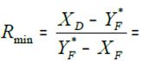

0,709
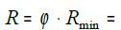

1,22
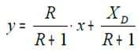

Таблиця 14 - Для розрахунку числа тарілок
Нижня частина колони |  |  | Верхня частина колони
0,0011 | 0,010 | 0,010 | 0,699 | 0,870 | 0,911
0,010 | 0,067 | 0,056 | 0,911 | 0,970 | 1,035
0,056 | 0,283 | 0,229 | 32767,000 | -2,757E+28 | ЛОЖЬ
0,229 | 0,611 | 0,493 | 32767,000 | -2,757E+28 | ЛОЖЬ
0,493 | 0,777 | 0,626 | 32767,000 | -2,757E+28 | ЛОЖЬ
0,626 | 0,841 | 0,677 | 32767,000 | -2,757E+28 | ЛОЖЬ
0,677 | 0,861 | 0,694 | 32767,000 | -2,757E+28 | ЛОЖЬ
0,694 | 0,868 | 0,699 | 32767,000 | -2,757E+28 | ЛОЖЬ
0,699 | 0,870 | 0,700 | 32767,000 | -2,757E+28 | ЛОЖЬ
0,700 | 0,870 | 0,701 | 32767,000 | -2,757E+28 | ЛОЖЬ
0,701 | 0,871 | 0,701 | 32767,000 | -2,757E+28 | ЛОЖЬ
0,701 | 0,871 | 0,701 | 32767,000 | -2,757E+28 | ЛОЖЬ
0,701 | 0,871 | 0,701
 |  | 9 |  |  | 2
 |  | 0,699 |  |  | 3
Загальне число тарілок |  | 12
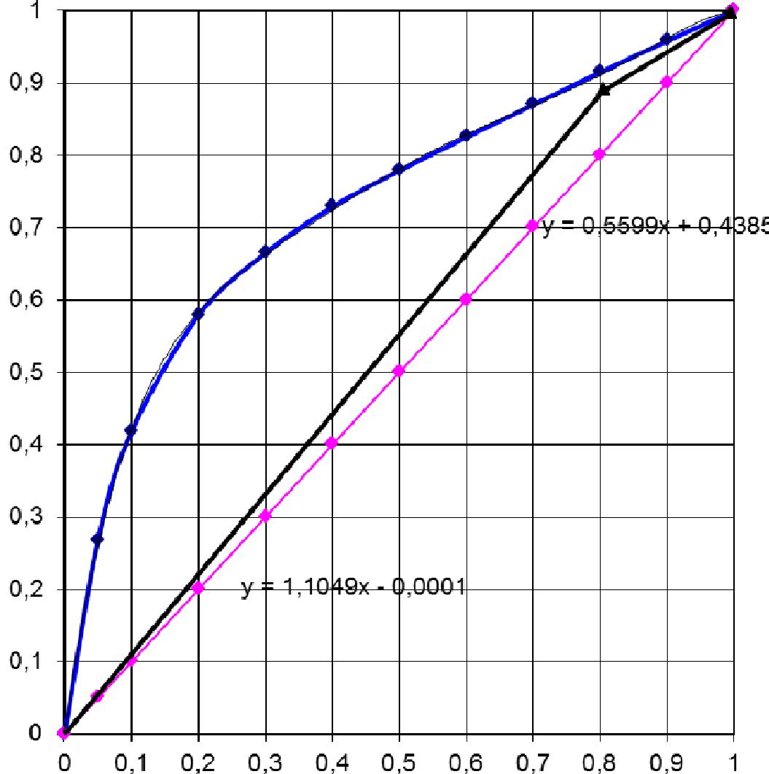

4.3 Тепловий баланс колони ректифікації

Прихід тепла до колони складається з теплоти вхідного потоку, підігрітого до температури кипіння, а витрата - з теплоти, що виходить з колони з дистилятом та кубовим залишком

Вихідні дані для розрахунку

Таблиця 15 - Питомі теплоємності речовин
 | Речовина | Ср, Дж/(моль·К) при t, ° С
 |  | 67,52 | 64,55 | 87,1
Метанол | СН₄О (г.) | 2799,2 | 2784,29 | 2799,2
Вода | Н₂О (г.) | 4184 | 4184 | 4157,89

Середню теплоємність суміші визначаємо за формулою:

Ссум = аНКК · СА + (1– аНКК) · СВ

С_{F}= | 2965,376 | Дж/(моль·К)
С_{P}= | 2787,08942 | Дж/(моль·К)
С_{W}= | 4155,17262 | Дж/(моль·К)

Тепло, що передається з потоком вхідних речовин, знаходимо за формулою:
Q 1 = m_{F}*c_{F}*tвх_{F}

де m – масова витрата, кг/с;

- – теплоємність при середній температурі теплоносія, Дж/кг*К; tвх - температура вхідного потоку, С

Q 1 = | 380466,4287 Вт

Тепло, що виходить з дистилятом та кубом, знаходимо за формулою:
Q 2 = m_{P}*c_{P} *t_{P} |  | + m_{W}*c_{W}*t_{W} | =
= | 382837,4097 | + | 81476,8133 =
= | 464314,223 | Вт

Таблиця 16 - Тепловий баланс ректифікаційної колони

Прихід |  | Витрата
Поток | Кількість | Поток | Кількість
 | теплоти, кВт |  | теплоти, кВт
Вихідна |  | Дистилят | 382,84
суміш | 380,47 | Кубовий
 |  | Залишок | 81,48
ВСЬОГО | 380,47 | ВСЬОГО | 464,31

Оскільки витрата перевищує прихід тепла, то кількість тепла, що необхідно подати до кубового випаровувача колони:

Q куб = | 83,85 кВт

5. Вибір і розрахунок основного апарату

5.1 Визначити діаметр колони

при розрахунку ректифікаційної колони з колпачковыми тарілками прийнято відстань між тарілками 300мм. Через колону проходить 3200 м/год пари. Щільність пари 1,25 кг/м³ (витрата і щільність пари - при нормальних умовах). Щільність рідини 430 кг/м³.Абсолютний тиск в колоні 1,2 кгс/см² і середня температура -40ºС

Для визначення діаметра колони необхідно знайти допустиму робочу швидкість пара в ній.

По рівнянню:

w= C = 0,315=0,495 м/с

Щільність парі при робочих умовах:

p_{n=} ==1,75 кг/м³

Об'ємний витрата пари в колоні при робочих умовах:

V===0,632 м³/с

Необхідна площа поперечного перерізу колони:

S=V/w=0,632/0,495 =1,28 м²

звідки діаметр колони:

D== =1,275 м

по каталогу-довідника <Колонні апарати> приймаємо D=1200мм

5.2 Розрахунок товщини обичайки

Розрахунок товщини обичайок проводять у відповідності з ГОСТ 14249-80

Виконавчу товщину обичайки розраховують за формулою
s≥pD/(2[σ] φ-0,5p)+c
c=П* τ

Ця формула застосовується при наступних умовах: по – перше,
для труб і обичайок з D>200 мм має дотримуватися умову (s-c ) / D ≤ 0,1 ;по-друге, розрахункова температура обичайки з вуглецевої сталі не повинна перевищувати 380 0С.

Швидкість корозії з розраховуємо за формулою: c=П* τ
П- скорость коррозии,мм/год (П=0,1 мм/год),
τ – срок эксплуатации аппарата, год (τ=10 лет),
с=1 мм.
[σ]- Таким чином, допускаемое напруга:допускаемое напруга для вибраного матеріалу, наближено можна визначити за формулою
[σ]= ησ*

де η- коефіцієнт , η- 1
σ - нормативне допускаемое напруга, σ = 145 МПа для сталі 12Х18Н10Т.

Таким чином, допускаемое напруга: [σ ] = 145* 1 =145 , МП
φ- коефіцієнт міцності зварних швів, характеризує міцність зварного шва порівняно з міцністю основного матеріалу. Значення цього коефіцієнта залежить від методу зварювання і типу зварного з'єднання.

Для зварювання встик φ=0,9

S≥8*4,38 / (2*145*0,9-0,5*8)+1=0,135=135 мм

Товщина обичайки дорівнює 135 мм

5.3 Розрахунок товщини днища

Складовими елементами корпусів хімічних апаратів є днища, які пов'язані з обичайкою апарату і виготовляються з одного і того ж матеріалу.
Вибираємо стандартні еліптичні днища, отбортованные. Вони дешеві, на них зручно розміщувати штуцера і бобишки, міцні, не створюються застійні зони, дозволяють забезпечити повне звільнення апарату від продуктів при підготовці до ремонту.

Товщину стінки еліптичного днища визначають за формулою:

s≥pR/(2[σ] φ-0,5p)+c
де R-радіус кривизни у вершині днища;
R= (Н-висота днища без урахування циліндричної відбортовки)
h = 0,25 D_{в}
і тому R_{в}=D_{В}
де D_{в} – внутрішній діаметр, м;
hв – висота пластини, м; hв/Dв=0,25
h- висота борту днища;
φ=1;
[σ ] =145МПа ;

s≥8*4,38/(2*145*1-0,5*8)+1=0,135м=135мм

Товщина днища дорівнює 135 мм

За довідником підбираємо еліптичні отбортованные днища з внутрішніми базовими діаметрами.

Таблиця - Розміри кришки
D_{в},мм | s,мм | Hв,мм | h,мм
4380 | 135 | 1100 | 140

Допустимий тиск визначаємо за формулою:
p=
p = 2*145*0,9(135-2) / 2,19+(135-2) = 14,9

7.Контроль роботи, норми і правила обслуговування основного апарату

Управління технологічними процесами з використанням автоматичних пристроїв включає в себе рішення наступних основних завдань: контроль параметрів процесів, регулювання параметрів, сигналізацію про відхилення значень за допустимі межі, захист обладнання в аварійних ситуаціях. Автоматичне регулювання дозволяє одержати високу продуктивність при найменших виробничих витратах і високій якості продуктів

В якості об'єкта управління при автоматизації процесу ректифікації візьмемо одну з ректификацонных установок для виділення товарного метанолу з метанолу-сирцю (колона основний ректифікації), що складається з насадковій ректифікаційної колони, виносного кип'ятильника, дефлегматора і теплообміннику менника для підігріву вихідної суміші, що надходить з колони попередньої ректифікації.

Завдання управління процесом ректифікації полягає в отриманні пропродуктів поділу дистиляту і кубового залишку певної чистоти при заданої продуктивності установки і мінімальній витраті гріє пара.
Показником ефективності даного процесу є концентрація метанола дистилляте, склад залишку не нормується.

Частка метанолу в дистилляте повинна підтримуватися постійною, що являється метою управління.

Основними возмущающими впливами для колони є зміна складу, витрати, температури харчування, тиску в колоні і тиск в лінії гріющєго пара.

Виробництво метанолу відноситься до пожежовибухонебезпечним, тому обиратиме пневматичну систему передачі сигналу на відстань.

Контроль температури сировини, верху і куба колони ведеться з допомогою
хромель копелевых термопар ТХК-0515, встановлених на трубопроводі подачі сировини, на верху і в кубі колони відповідно. Індикація і реєстрація здійснюється за допомогою милливольтметра ТГП-711. З допомогою перетворюючого приладу ЕПП–63 здійснюється подача сигналу на регулювання витрати гріюча пара (для сировини), захоложенной води (для температури вгорі колони) і гріюча пара (куба).
Рівень рідини в кубі колони регулюється витратою кубового залишку.

Первинним приладом є буйковый рівнемір УБ-ПА для агресивних середовищ з уніфікованим пневматичним вихідним сигналом, який подається на вторинний прилад ПВ 3.2, показує, реєструючий зі станцією управління. Регулювання здійснюється за допомогою регулятора системи «СТАРТ» ПР 3. Для вимірювання тиску вгорі колони використаний сильфоний манометр з пневматичним вихідним сигналом МС-П2, сигнал від якого сприймається вторинним пневматичним пристроєм ПВ2.2.

Для реєстрації витрат сировини використовується діафрагма камерна типу ДК, створює перепад тиску на трубопроводі. Діафрагма працює в комплекті з дифманометром ДМ-П1, який перетворює перепад тиску в стандартний уніфікований пневматичний сигнал, регулюючий орган – зворотний клапан.

Регулювання здійснюється за допомогою регулятора системи «СТАРТ» ПР 3.

Контроль концентрації парів дистиляту здійснюється за допомогою газоаналізатора типу ТП5501 з вбудованим перетворювачем, постачання його здійснюється в комплекті з вторинним приладом ЭМВ2 – 211А.

Для вимірювання концентрації залишку обраний датчик ІС-4М, що працює в ректифікаційних колонах з агресивними середовищами. Пневматичний вихідний сигнал сприймається приладом ПВ2.2.

Під час роботи ректифікаційної установки необхідно стежити за виходом барди і мотерной води з колон, подачею бражки, води і пари, за тиском і температурним режимом в колонах, за концентрацією і кількістю відбору спирту, за показником контрольно вимірювальних приладом. Роботу ректифікаційної установки необхідно вести, суворо дотримуючись затвердженого технологічного регламенту. При регулюванні роботи установки не можна допускати перерв у подачі пари і води, зниження концентрації ректифікованого спирту нижче допустимої стандартом.

8. Екологія та охорона навколишнього середовища

Накопичення на підприємстві токсичних і вогненебезпечних речовин – порушення всіх правил і норм ведення діяльності. Матеріали з будь-якого класу небезпеки необхідно вчасно вивозити за межі території компанії і повністю утилізувати. Методи утилізації в цьому випадку можуть бути різні, важливо провести всі процедури легально. Метанол – отруйна і вогненебезпечна речовина, яка належить до третього класу небезпеки і підлягає обов'язковій переробки.

Будь-які отруйні речовини можуть призвести до отруєння співробітників підприємства, забруднення ґрунту і ґрунтових вод. Утилізація метилового спирту необхідна, щоб уникнути неприпустимих наслідків впливу на природу.

Існують певні вимоги для утилізації метанолу та інших отруйних рідин. Цей продукт необхідно перевозити з урахуванням правил транспортування небезпечних вантажів. Тому довірити дані роботи слід фахівцям з відповідною ліцензією. Інакше екологічна перевірка закінчиться для підприємства штрафами та іншими неприємними наслідками.

Сучасні методи утилізації спрямовані на виробництво вторинної сировини. Це знижує кількість безумовних відходів, оберігає природу від попадання шкідливих сполук.

Очищення стічних вод виробництва метанолу:

Стічні води виробництва метанолу відносяться до розряду слабо кислих, концентрованих, основними забруднюючими речовинами в яких є метанол, мурашина кислота, вищі спирти, механічні домішки. Кількість стічних вод, що утворюються з кубових залишків після промивання у вакуумних апаратах, невелика, тому їх збирають в накопичувальну ємність, з якої періодично направляють на споруди біологічної очистки.

Очистка промислових стоків і газових викидів у виробництві низькомолекулярних поліамідних смол здійснюється методом каталітичного окислення . Очищена цим методом стічна вода безбарвна, прозора, її окислюваність не більше 66 мг Ог/л, рн 6-6,5; концентрація метанолу — не більше 4 мг/л

Ефективність очищення промислових стоків виробництва продукту МШП-п з одночасною регенерацією спиртової фракції (бутанол, метанол) може бути орієнтовно визначена за даними матеріального балансу. Згідно балансу при очищенні промислових стоків необхідно нагріти до кипіння 3648 кг стічної рідини і потім випарувати з неї 217 кг спиртової фракції і 3431 кг води
Дурнопахнучі стічні води утворюються в сульфатцеллюлоз-ному виробництві в вигляді конденсатів, парів варильного цеху, конденсатів вторинної пари з поверхневих і барометричних конденсаторів при випаровуванні чорного щелока.

Незабруднені стічні води використовуються в системах оборотного водопостачання. Стічні води від виробництва метанолу-сирцю, що містять сліди масла, і стічні води від виробництва метанолу-ректифікату, що містять хром, скидаються в каналізаційну мережу для забруднених стоків. Ці стоки піддаються усереднення і механічному очищенню шляхом відстоювання. Відстійники розраховують на 2-3 добове перебування в них стічних вод. Очищені води скидаються у водойму.

Газові викиди у виробництві метанолу виділяються на стадії дистиляції, а також при продувці газів з ємностей. Другий джерело забруднення біосфери — стічні води, що утворюються при промиванні шламів і ємностей разом з відходами зі стадії очищення метанолу.

Фірмою «Дюпон» (Канада) для виробництва напівпродуктів одержання нейлону — адипінової кислоти і гексаметилен-диамина— розроблено новий процес очищення концентрованих стічних вод, багатих азотовмісними сполуками, шляхом біологічної нітрифікації — денітрифікації. У розробленому процесі передбачається поєднання аеробного та анаеробного окислення.

Нітрифікація протікає в аеробних умовах в присутності діоксиду вуглецю, причому амінні і аміачний азот биоокисляется до нітритів і нітратів. Денітрифікація протікає в анаеробних умовах у середовищі биораз-лагаемого продукту (зазвичай метанолу). При цьому нітрати відновлюються до нітритів і в кінцевому рахунку до газоподібного азоту. Надходять на очищення стоки мають наступну характеристику: вміст загального органічного вуглецю — 3000 мг/л; N02“, ЫО 3, ЫН4+ в перерахунку на азот відповідно 800, 90 і 230 мг/л; органічного азоту в перерахунку на азот — 240 мг/л, ВПК — 6000 мг/л. Процес дозволяє видаляти 98% органічних речовин і 80-90% загального азоту стічних вод.

9. Охорона праці

Загальні вимоги безпеки

1. До самостійної роботи в лабораторії допускаються особи не молодше 18 років, які мають освіту не нижче середньої, пройшли медичний огляд, вступний інструктаж, первинний інструктаж на робочому місці, навчання безпечним методам роботи і атестацію з охорони праці та промислової безпеки на допуск до самостійної роботи.

2. Для визначення стану здоров'я працівники лабораторії зобов'язані проходити 1 раз у рік медичні огляди.

3. За роботу у шкідливих умовах праці працівникам лабораторії видається молоко (виробництво метанолу)

4. Працівники лабораторії повинні знати:
- властивості наявних у лабораторії хімічних реактивів, продуктів реакції, а також речовин, що надходять в лабораторію на аналіз, особливо їх токсичність, пожежонебезпека і вибухонебезпечність;
- небезпечні моменти при проведенні робіт у лабораторії та способи їх попередження;
- професійні шкідливості даної роботи і методи боротьби з ними;
- заходи першої (долікарської) допомоги при отруєннях, опіках, ураженнях електричним струмом, травми та інших нещасних випадках;
- заходи щодо пожежної безпеки та застосування первинних протипожежних засобів.

5. Забороняється виконання робіт в лабораторії, не пов'язаних із завданням і не передбачених робочими інструкціями.

6. Неприпустима робота на несправному обладнанні. Про всі несправності устаткування, пристосувань, інструменту працівник лабораторії повинен повідомити начальника лабораторії чи старшому інженеру-хіміку.

7. Припливно-витяжна вентиляція в приміщенні лабораторії вмикається за 30 хвилин до початку роботи. При цьому на початку вмикають витяжну вентиляцію, а потім припливну, а вимикають в зворотному порядку. Роботи в лабораторії повинні проводитись тільки за справної вентиляції. У разі виявлення будь-яких несправностей вентиляції необхідно повідомити про це начальника виробничої лабораторії хімічного аналізу та контролю за якістю продукції (далі - начальникові лабораторії) або старшому інженеру - хіміку.
8. При роботі у вечірній і нічний час, а також при виконанні особливо небезпечних робіт у будь-який час доби, в лабораторії повинно знаходитись не менше 2-х чоловік, один з них призначається старшим.

9. По закінченні тієї чи іншої операції (роботи) необхідно вимкнути воду, газ, стиснений повітря, електроприлади, що застосовувалися при виконанні даної операції.

10. В лабораторії на видному та легкодоступному місці повинна знаходитися аптечка, що містить необхідні медикаменти для надання першої допомоги та список з їх найменуванням і призначенням.

11. Працівник лабораторії відсторонюється від самостійної роботи в наступних випадках:
- після закінчення терміну атестації з охорони праці та промислової безпеки і перевірки знань на допуск до самостійної роботи;
- при вчиненні грубого порушення трудової чи виробничої дисципліни, порушення правил охорони праці, інструкцій з робочого місця;
- при проведенні робіт без використання покладеної спецодягу і засобів індивідуального захисту;
- при хворобливому стані, тривалої роботи без відпочинку або появу на роботі в нетверезому вигляді;
- після закінчення терміну щорічного медичного огляду.

Правила безпечної роботи з пожежонебезпечними та вибухонебезпечними
речовинами

1. Легкозаймисті (ЛЗР) і горючі (ГЖ) рідини (за винятком речовин, що мають низьку температуру кипіння) повинні зберігатися в приміщенні лабораторії у товстостінній скляній посудині об'ємом не більше 1 літра з щільно закриваються пробками. Посуд з ЛВЖ і ГЖ поміщається в спеціальний металевий ящик з кришкою, стінки й дно якого викладені азбестом. Встановлюється ящик на підлозі віддалік від проходів і нагрівальних приладів із зручним підходом до нього. На внутрішній стороні кришки ящика вивішується список із зазначенням найменувань і загальної допустимої норми зберігання ГР і ЛЗР для даної лабораторії.

2. Кількість ЛВЖ і ГЖ на робочому місці не повинна перевищувати змінну потребу.

3.Всі роботи з ЛЗР і ГР повинні проводитися у витяжній шафі при працюючій вентиляції, виключених газових пальниках і електронагрівальних приладах і при відсутності поруч окислювачів (хлоратів, нітратів, азотної кислоти, брому, перекису водню, перманганату та ін).

4. Забороняється нагрівати на водяних банях речовини, які вступають у реакцію з водою з вибухом або виділенням газу, а також забороняється вносити в нагріті ЛВЖ і ГЖ. пористі порошкоподібні речовини (активоване вугілля, пемзу і ін. губчасті матеріали).

5. Забороняється виливати ЛВЖ і ГЖ в каналізацію. Відпрацьовані рідини потрібно збирати роздільно в герметично закриту тару, яку наприкінці робочої зміни передають на злив в спеціально відведену технологічну ємність.
6. У приміщенні лабораторії дозволяється зберігати запас перекисних сполук, що не перевищує добової потреби і при температурі значно нижче температури їх розкладання (у холодильнику).
7. Для зберігання рідких перекисів застосовуються ємності з поліетилену або темного скла.

Правила безпечної роботи з метанолом

1. До роботи з метанолом допускаються особи, що пройшли спеціальний інструктаж про заходи безпечної роботи з метанолом згідно інструкції ОТБ-12 «З охорони праці при роботі з метанолом» і дали розписку встановленої форми. Повторний інструктаж і перевірка знань інструкції проводиться щоквартально з відміткою в особистій книжці з охорони праці та промислової безпеки.

2. Всі роботи з метанолом повинні проводитися у витяжній шафі при включеній вентиляції.

3. Роботу з метанолом необхідно проводити в спецодязі і гумових рукавичках.

4. Забороняється одночасне використання метанолу і етилового спирту, якщо це не викликано специфічною особливістю роботи, а також їх спільне зберігання.

5. Пролитий метанол повинен негайно змиватися великою кількістю води. При попаданні метанолу на руки, обличчя і одяг необхідно негайно облиті місця обмити великою кількістю води і змінити одяг.

6. Забороняється використовувати метанол не за призначенням, а також передавати його іншим особам без оформленого вимоги відповідно з інструкцією ОТБ-12. Прийом на аналіз і передачу метанолу на злив необхідно оформляти записом в Журналі обліку і розподілу метилового спирту.

7. Забороняється зливати в каналізацію відпрацьований метанол і речовини його містять. Відпрацьований метанол збирають у марковану ємність, яку в кінці кожної зміни передають на злив апаратника установки виробництва метанолу під розпис у Журналі

8. У приміщеннях, де проводиться робота з метанолом, необхідно періодично проводити аналіз повітря на вміст парів метанолу.

Засоби пожежогасіння

1.Вода - найбільш доступний засіб для гасіння пожеж в лабораторії. Для гасіння невеликих вогнищ полум'я можна взяти воду з найближчого водопровідного крана. При необхідності подачі великої кількості води в зону вогнища горіння користуються внутрішнім пожежним водопроводом (пожежний кран). Вода застосовується для гасіння твердих горючих матеріалів - дерева, паперу, гуми, тканин, одягу, а також добре розчиняються у воді горючих рідин - ацетону, нижчих спиртів, органічних кислот. Ефективність гасіння пожежі водою підвищується при подачі її в зону горіння у вигляді розпорошених струменів. Водою не можна гасити електрообладнання і електропроводки, які перебувають під напругою, речовини здатні вступити з водою в хімічну реакцію.

2.Азбестове полотно - застосовують для гасіння речовин і матеріалів, горіння яких не може відбуватися без доступу повітря, але тільки в тих випадках, коли площа горіння не велика.

3. Сухий пісок - рекомендується застосовувати при загорянь невеликих кількостей ГР, ЛЗР і твердих речовин, у тому числі тих, які не можна гасити водою. Відповідно до норм протипожежної безпеки, наявність піску обов'язково в кожному лабораторному приміщенні. Пісок зберігають в ящиках, забезпечених совком.

4 Для гасіння твердих і рідких речовин, що не вступають у взаємодію з водою, і в першу чергу - для гасіння нафтопродуктів в лабораторії можна використовувати повітряно-пінні вогнегасники ОВП-10.
Порошкові вогнегасники (ОП-5, ОП-10) є одними з найбільш ефективних засобів пожежогасіння. Вони не пошкоджують обладнання, нетоксичні і неелектропровідних і призначені для гасіння твердих

Основні показники пожежної та вибухопожежної небезпеки:
Небезпека
Температура спалаху | 11ºC
Температура самозаймання | 436 ºC(709,15 K)
межі вибуховості | 672,--36,5%

6. Вибір допоміжного устаткування

Розрахунок теплообмінників

Кожухотрубний теплообмінник являє собою аппарат горизонтального типу і призначений для первинного підігріву циркуляційного газу, що подається на синтез, за рахунок тепла газів, що відходять з реактора газів

Визначення теплового навантаження
Q=G*Δt*C

Витрата рідини
G= =67,71 кг/год

де 2-кількість теплообмінників.

Рідина нагрівається від 59⁰С до 130⁰С.
Середня температура газу: = Δt= =95,5 0С.
Теплоємність рідини при 95,5⁰С (95,5 + 273 = 367,5 К): С = 1443 Дж/кгК

Кількість тепла : Q= 67,71*95,5*1443=9330878,115

Визначення площі поверхні теплообміну визначається за формулою :

F=

Нагрівання здійснюється за рахунок тепла газів, що відходять. Газ
охолоджується від 240 0С до 120 ⁰С.

130 ⁰C --------->59 ⁰C tm = 95,5 ⁰C
240 ⁰C < --------- 120 0C tб = 120 ⁰C

t = = 109 ⁰C

Орієнтовно коефіцієнт тепловіддачі K = 270

F=

Таблиця 16 - Характеристика теплообмінника
Зовнішній діаметр | Загальна довжина | Поверхня теплообміну | Матеріал
1250 мм | 16186 мм | 600,7 м² | корпус | Сталь 16 ГС
 |  |  | труби | Сталь 12 ХМ

Пусковий підігрівач циклу синтезу.

Таблиця 17 - Характеристика пускового підігрівача
Зовнішній діаметр | Загальна довжина | Поверхня теплообміну | Матеріал
999 мм | 4700 мм | 93,2 м² | корпус | Сталь 16 ГС
 |  |  | труби | Сталь 12 ХМ

Проміжний теплообмінник № 1 - 2 шт.

Таблица 18 – Характеристика теплообменника
Зовнішній діаметр | Загальна довжина | Поверхня теплообміну | Матеріал
1630 мм | 20913 мм | 2522 м² | корпус | Сталь 12 ХМ
 |  |  | труби | Сталь нержавійка

Конденсатор метанолу - сирцю повітряного охолодження

Таблиця 19 – Характеристика конденсатора
Зовнішній діаметр | Загальна довжина | Поверхня теплообміну | Матеріал
1450 мм | 14500 мм | 994,6 м² | корпус | Сталь ГС
 |  |  | труби | Сталь 09X18H10T

